43.pielikums
Ministru kabineta
2013.gada 19.marta
noteikumiem Nr.154

Iecavas novada administratīvās teritorijas robežas apraksts

2012.gada 1.oktobris
(robežas apraksta sagatavošanas datums)

Nr.  p.k. | Tās zemes vienības kadastra apzīmējums, pa kuru noteikta administratīvās teritorijas robeža | Robežojošās administratīvās teritorijas nosaukums
 | 40640010033 | Olaines novads
 | 40640010078 | Olaines novads
 | 40640010033 | Olaines novads
 | 40640010049 | Olaines novads
 | 40640010027 | Olaines novads
 | 40640010042 | Olaines novads
 | 40640010079 | Olaines novads
 | 40640010042 | Olaines novads
 | 40640010004 | Olaines novads
 | 40640010034 | Olaines novads
 | 40640010080 | Olaines novads
 | 40640010034 | Olaines novads
 | 40640010041 | Olaines novads
 | 40640010027 | Olaines novads
 | 40640010121 | Olaines novads
 | 40640010133 | Olaines novads
 | 40640010132 | Olaines novads
 | 40640010131 | Olaines novads
 | 40640010130 | Olaines novads
 | 40640010129 | Olaines novads
 | 40640010128 | Olaines novads
 | 40640010127 | Olaines novads
 | 40640010126 | Olaines novads
 | 40640010027 | Olaines novads
 | 40640010002 | Olaines novads
 | 40640010125 | Olaines novads
 | 40640010002 | Olaines novads
 | 40640010087 | Olaines novads
 | 40640010027 | Olaines novads
 | 40640010122 | Olaines novads
 | 40640010027 | Olaines novads
 | 40640010082 | Olaines novads
 | 40640010066 | Olaines novads
 | 40640010082 | Olaines novads
 | 40640010027 | Olaines novads
 | 40640010071 | Olaines novads
 | 40640010027 | Olaines novads
 | 40640010119 | Olaines novads
 | 40640010040 | Olaines novads
 | 40640010027 | Olaines novads
 | 40640010081 | Olaines novads
 | 40640010027 | Olaines novads
 | 40640020082 | Olaines novads
 | 40640020025 | Olaines novads
 | 40640020026 | Olaines novads
 | 40640020027 | Olaines novads
 | 40640020044 | Olaines novads
 | 40640020276 | Olaines novads
 | 40640020028 | Olaines novads
 | 40640020029 | Olaines novads
 | 40640020277 | Olaines novads
 | 40640020030 | Olaines novads
 | 40640020031 | Olaines novads
 | 40640020278 | Olaines novads
 | 40640020032 | Olaines novads
 | 40640020033 | Olaines novads
 | 40640020279 | Olaines novads
 | 40640020034 | Olaines novads
 | 40640020035 | Olaines novads
 | 40640020280 | Olaines novads
 | 40640020036 | Olaines novads
 | 40640020037 | Olaines novads
 | 40640020281 | Olaines novads
 | 40640020038 | Olaines novads
 | 40640020039 | Olaines novads
 | 40640020040 | Olaines novads
 | 40640020041 | Olaines novads
 | 40640020282 | Olaines novads
 | 40640020042 | Olaines novads
 | 40640020043 | Olaines novads
 | 40640020293 | Olaines novads
 | 40640020226 | Olaines novads
 | 40640020305 | Olaines novads
 | 40640020080 | Olaines novads
 | 40640020102 | Olaines novads
 | 40640020197 | Olaines novads
 | 40640020103 | Olaines novads
 | 40640020193 | Olaines novads
 | 40640020122 | Olaines novads
 | 40640020197 | Olaines novads
 | 40640020104 | Olaines novads
 | 40640020016 | Olaines novads
 | 40640020229 | Olaines novads
 | 40640020059 | Olaines novads
 | 40640020056 | Olaines novads
 | 40640020013 | Olaines novads
 | 40640020086 | Olaines novads
 | 40640020083 | Olaines novads
 | 40640020087 | Olaines novads
 | 40640020105 | Olaines novads
 | 40640020087 | Olaines novads
 | 40640020083 | Olaines novads
 | 40640020112 | Olaines novads
 | 40640020010 | Olaines novads
 | 40640020008 | Olaines novads
 | 40640020010 | Olaines novads
 | 40640020112 | Olaines novads
 | 40640020214 | Olaines novads
 | 40640020223 | Olaines novads
 | 40640020114 | Olaines novads
 | 40640020213 | Olaines novads
 | 40640020004 | Olaines novads
 | 40640020231 | Olaines novads
 | 40640020097 | Olaines novads
 | 40640020150 | Olaines novads
 | 40640020046 | Olaines novads
 | 40640020075 | Olaines novads
 | 40640020207 | Olaines novads
 | 40640020185 | Olaines novads
 | 40640020205 | Olaines novads
 | 40640020196 | Olaines novads
 | 40640030100 | Olaines novads
 | 40640030035 | Olaines novads
 | 40640030015 | Olaines novads
 | 40640030096 | Olaines novads  Baldones novads
 | 40640030015 | Baldones novads
 | 40640030035 | Baldones novads
 | 40640030078 | Baldones novads
 | 40640030035 | Baldones novads
 | 40640030100 | Baldones novads
 | 40640030028 | Baldones novads
 | 40640030124 | Baldones novads
 | 40640030028 | Baldones novads
 | 40640030074 | Baldones novads
 | 40640030061 | Baldones novads
 | 40640030085 | Baldones novads
 | 40640030049 | Baldones novads
 | 40640030054 | Baldones novads
 | 40640030089 | Baldones novads
 | 40640030023 | Baldones novads
 | 40640030077 | Baldones novads
 | 40640030093 | Baldones novads
 | 40640030077 | Baldones novads
 | 40640030086 | Baldones novads
 | 40640030097 | Baldones novads
 | 40640030098 | Baldones novads
 | 40640050022 | Baldones novads
 | 40640050007 | Baldones novads
 | 40640050006 | Baldones novads
 | 40640050060 | Baldones novads
 | 40640050057 | Baldones novads
 | 40640050012 | Baldones novads
 | 40640050014 | Baldones novads
 | 40640050026 | Baldones novads
 | 40640050033 | Baldones novads
 | 40640050001 | Baldones novads
 | 40640050045 | Baldones novads
 | 40640050058 | Baldones novads
 | 40640050023 | Baldones novads
 | 40640050044 | Baldones novads
 | 40640050030 | Baldones novads
 | 40640050008 | Baldones novads
 | 40640050004 | Baldones novads
 | 40640050059 | Baldones novads  Vecumnieku novads
 | 40640050046 | Vecumnieku novads
 | 40640050009 | Vecumnieku novads
 | 40640050046 | Vecumnieku novads
 | 40640130221 | Vecumnieku novads
 | 40640130201 | Vecumnieku novads
 | 40640130212 | Vecumnieku novads
 | 40640130238 | Vecumnieku novads
 | 40640130085 | Vecumnieku novads
 | 40640130155 | Vecumnieku novads
 | 40640130110 | Vecumnieku novads
 | 40640130057 | Vecumnieku novads
 | 40640130208 | Vecumnieku novads
 | 40640130154 | Vecumnieku novads
 | 40640130112 | Vecumnieku novads
 | 40640130035 | Vecumnieku novads
 | 40640130014 | Vecumnieku novads
 | 40640130111 | Vecumnieku novads
 | 40640130228 | Vecumnieku novads
 | 40640130213 | Vecumnieku novads
 | 40640130173 | Vecumnieku novads
 | 40640130124 | Vecumnieku novads
 | 40640130038 | Vecumnieku novads
 | 40640130045 | Vecumnieku novads
 | 40640130029 | Vecumnieku novads
 | 40640130019 | Vecumnieku novads
 | 40640130132 | Vecumnieku novads
 | 40640130044 | Vecumnieku novads
 | 40640130199 | Vecumnieku novads
 | 40640130016 | Vecumnieku novads
 | 40640130224 | Vecumnieku novads
 | 40640130214 | Vecumnieku novads
 | 40640130256 | Vecumnieku novads  Bauskas novads
 | 40640130022 | Bauskas novads
 | 40640130021 | Bauskas novads
 | 40640130009 | Bauskas novads
 | 40640130010 | Bauskas novads
 | 40640130209 | Bauskas novads
 | 40640130039 | Bauskas novads
 | 40640130214 | Bauskas novads
 | 40640130135 | Bauskas novads
 | 40640130251 | Bauskas novads
 | 40640130234 | Bauskas novads
 | 40640130143 | Bauskas novads
 | 40640130095 | Bauskas novads
 | 40640130285 | Bauskas novads
 | 40640130195 | Bauskas novads
 | 40640130075 | Bauskas novads
 | 40640130005 | Bauskas novads
 | 40640130240 | Bauskas novads
 | 40640130141 | Bauskas novads
 | 40640130211 | Bauskas novads
 | 40640140107 | Bauskas novads
 | 40640140009 | Bauskas novads
 | 40640140101 | Bauskas novads
 | 40640140240 | Bauskas novads
 | 40640140241 | Bauskas novads
 | 40640140050 | Bauskas novads
 | 40640140047 | Bauskas novads
 | 40640140236 | Bauskas novads
 | 40640140065 | Bauskas novads
 | 40640140243 | Bauskas novads
 | 40640140242 | Bauskas novads
 | 40640140003 | Bauskas novads
 | 40640140027 | Bauskas novads
 | 40640140173 | Bauskas novads
 | 40640140006 | Bauskas novads
 | 40640140344 | Bauskas novads
 | 40640140099 | Bauskas novads
 | 40640140060 | Bauskas novads
 | 40640140093 | Bauskas novads
 | 40640140186 | Bauskas novads
 | 40640110302 | Bauskas novads
 | 40640110328 | Bauskas novads
 | 40640110078 | Bauskas novads
 | 40640110013 | Bauskas novads
 | 40640110056 | Bauskas novads
 | 40640110253 | Bauskas novads
 | 40640110458 | Bauskas novads
 | 40640110058 | Bauskas novads
 | 40640110307 | Bauskas novads
 | 40640110258 | Bauskas novads
 | 40640110265 | Bauskas novads
 | 40640110432 | Bauskas novads
 | 40640110132 | Bauskas novads
 | 40640110201 | Bauskas novads
 | 40640110333 | Bauskas novads
 | 40640110206 | Bauskas novads
 | 40640110117 | Bauskas novads
 | 40640110207 | Bauskas novads
 | 40640110083 | Bauskas novads
 | 40640110025 | Bauskas novads  Ozolnieku novads
 | 40640110082 | Ozolnieku novads
 | 40640110081 | Ozolnieku novads
 | 40640110310 | Ozolnieku novads
 | 40640110031 | Ozolnieku novads
 | 40640110053 | Ozolnieku novads
 | 40640110065 | Ozolnieku novads
 | 40640110050 | Ozolnieku novads
 | 40640110133 | Ozolnieku novads
 | 40640110038 | Ozolnieku novads
 | 40640110085 | Ozolnieku novads
 | 40640110391 | Ozolnieku novads
 | 40640110033 | Ozolnieku novads
 | 40640110268 | Ozolnieku novads
 | 40640110303 | Ozolnieku novads
 | 40640090066 | Ozolnieku novads
 | 40640090021 | Ozolnieku novads
 | 40640090196 | Ozolnieku novads
 | 40640090033 | Ozolnieku novads
 | 40640090111 | Ozolnieku novads
 | 40640090121 | Ozolnieku novads
 | 40640090123 | Ozolnieku novads
 | 40640090036 | Ozolnieku novads
 | 40640060593 | Ozolnieku novads
 | 40640060670 | Ozolnieku novads
 | 40640060078 | Ozolnieku novads
 | 40640060647 | Ozolnieku novads
 | 40640060077 | Ozolnieku novads
 | 40640060037 | Ozolnieku novads
 | 40640060580 | Ozolnieku novads
 | 40640060076 | Ozolnieku novads
 | 40640060037 | Ozolnieku novads
 | 40640060345 | Ozolnieku novads
 | 40640060697 | Ozolnieku novads
 | 40640060345 | Ozolnieku novads
 | 40640060048 | Ozolnieku novads
 | 40640060529 | Ozolnieku novads
 | 40640060029 | Ozolnieku novads
 | 40640060566 | Ozolnieku novads
 | 40640060052 | Ozolnieku novads
 | 40640060567 | Ozolnieku novads
 | 40640060535 | Ozolnieku novads
 | 40640060093 | Ozolnieku novads
 | 40640060367 | Ozolnieku novads
 | 40640060062 | Ozolnieku novads
 | 40640060558 | Ozolnieku novads
 | 40640060594 | Ozolnieku novads
 | 40640060539 | Ozolnieku novads
 | 40640060348 | Ozolnieku novads
 | 40640060539 | Ozolnieku novads
 | 40640060355 | Ozolnieku novads
 | 40640060545 | Ozolnieku novads
 | 40640060615 | Ozolnieku novads
 | 40640060358 | Ozolnieku novads
 | 40640060230 | Ozolnieku novads
 | 40640060615 | Ozolnieku novads
 | 40640060561 | Ozolnieku novads
 | 40640060361 | Ozolnieku novads
 | 40640060354 | Ozolnieku novads
 | 40640060508 | Ozolnieku novads
 | 40640060354 | Ozolnieku novads
 | 40640060479 | Ozolnieku novads
 | 40640060062 | Ozolnieku novads
 | 40640060535 | Ozolnieku novads
 | 40640060578 | Ozolnieku novads
 | 40640060546 | Ozolnieku novads
 | 40640060540 | Ozolnieku novads
 | 40640060029 | Ozolnieku novads
 | 40640060063 | Ozolnieku novads
 | 40640060368 | Ozolnieku novads
 | 40640060064 | Ozolnieku novads
 | 40640060095 | Ozolnieku novads
 | 40640060012 | Ozolnieku novads
 | 40640060658 | Ozolnieku novads
 | 40640060614 | Ozolnieku novads
 | 40640060334 | Ozolnieku novads
 | 40640060094 | Ozolnieku novads
 | 40640060614 | Ozolnieku novads
 | 40640060095 | Ozolnieku novads
 | 40640060536 | Ozolnieku novads
 | 40640060351 | Ozolnieku novads
 | 40640060428 | Ozolnieku novads
 | 40640060058 | Ozolnieku novads
 | 40640060310 | Ozolnieku novads
 | 40640060459 | Ozolnieku novads
 | 40640060498 | Ozolnieku novads
 | 40640060057 | Ozolnieku novads
 | 40640060155 | Ozolnieku novads
 | 40640060488 | Ozolnieku novads
 | 40640060499 | Ozolnieku novads
 | 40640060487 | Ozolnieku novads
 | 40640060570 | Ozolnieku novads
 | 40640060639 | Ozolnieku novads
 | 40640060569 | Ozolnieku novads
 | 40640060020 | Ozolnieku novads
 | 40640060735 | Ozolnieku novads
 | 40640060736 | Ozolnieku novads
 | 40640060662 | Ozolnieku novads
 | 40640060002 | Ozolnieku novads
 | 40640060637 | Ozolnieku novads
 | 40640060015 | Ozolnieku novads
 | 40640060036 | Ozolnieku novads
 | 40640060588 | Ozolnieku novads
 | 40640060629 | Ozolnieku novads
 | 40640060700 | Ozolnieku novads
 | 40640060629 | Ozolnieku novads
 | 40640060501 | Ozolnieku novads
 | 40640010047 | Ozolnieku novads
 | 40640010006 | Ozolnieku novads
 | 40640010054 | Ozolnieku novads
 | 40640010055 | Ozolnieku novads
 | 40640010054 | Ozolnieku novads
 | 40640010103 | Ozolnieku novads
 | 40640010102 | Ozolnieku novads
 | 40640010112 | Ozolnieku novads
 | 40640010111 | Ozolnieku novads
 | 40640010110 | Ozolnieku novads
 | 40640010095 | Ozolnieku novads
 | 40640010094 | Ozolnieku novads
 | 40640010093 | Ozolnieku novads
 | 40640010092 | Ozolnieku novads
 | 40640010091 | Ozolnieku novads
 | 40640010090 | Ozolnieku novads
 | 40640010005 | Ozolnieku novads
 | 40640010062 | Ozolnieku novads
 | 40640010072 | Ozolnieku novads
 | 40640010065 | Ozolnieku novads
 | 40640010057 | Ozolnieku novads
 | 40640010065 | Ozolnieku novads
 | 40640010069 | Ozolnieku novads
 | 40640010025 | Ozolnieku novads
 | 40640010006 | Ozolnieku novads
 | 40640010027 | Ozolnieku novads
 | 40640010083 | Ozolnieku novads
 | 40640010027 | Ozolnieku novads  Olaines novads

Iecavas novada administratīvās teritorijas robežas karte

2012.gada 1.oktobris
(robežas kartes sagatavošanas datums)

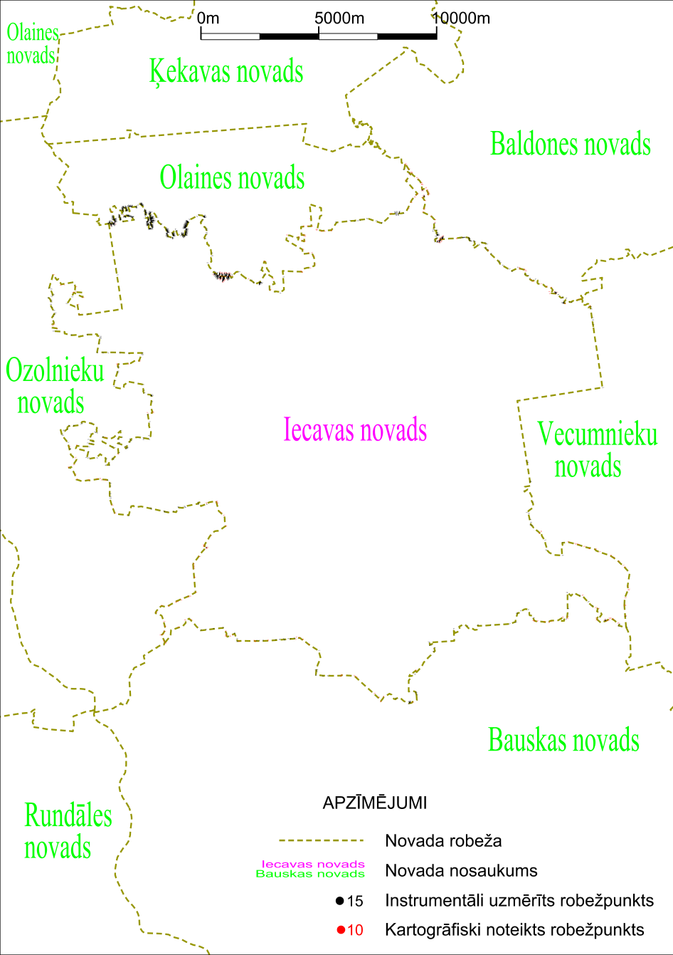

Tieslietu ministra vietā –
iekšlietu ministrs R.Kozlovskis

